M02 Mindmap

- Von einem Schwangerschaftskonflikt betroffene Personen

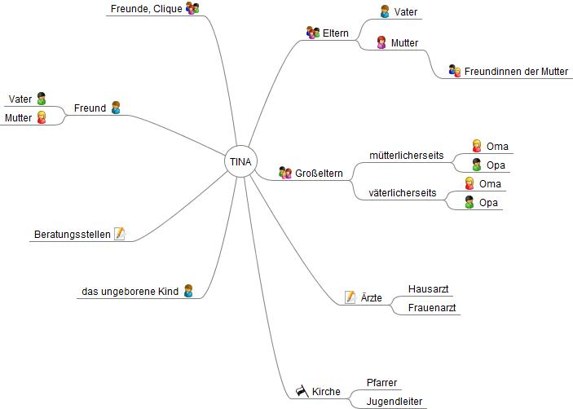

- Beispiel aus einer Unterrichtsstunde

